ระบบค้นคืนสารสนเทศโดยใช้ ฟัซซี่ ลอจิก
INFORMATION RETRIEVAL SYSTEM USING FUZZY LOGIC

คู่มือผู้ใช้งาน

โดย
นายพิศักดิ์ คุรุเสถียร
นายพุฒตรี ธาราธิคุณเดช

อาจารย์ที่ปรึกษา
รศ.ดร. เอื้อน ปิ่นเงิน

ปริญญานิพนธ์นี้เป็นส่วนหนึ่งของการศึกษาตามหลักสูตรปริญญาวิศวกรรมศาสตร์บัณฑิต
ภาควิชาวิศวกรรมคอมพิวเตอร์
คณะวิศวกรรมศาสตร์
สถาบันเทคโนโลยีพระจอมเกล้าเจ้าคุณทหารลาดกระบัง
ปีการศึกษา 2544
คู่มือผู้ใช้งาน

ระบบค้นคืนสารสนเทศ โดยใช้ฟัซซี่ ลอจิก แบ่งออกเป็น 2 ส่วนใหญ่ ๆ ด้วยกันคือส่วนที่ใช้งานโดยบุคคลทั่วไปเพื่อใช้ในการค้นคืนข้อมูล และ ส่วนของบรรณารักษ์เพื่อใช้ในการเพิ่มเติมเอกสาร หรือแก้ไขเอกสาร

1.ส่วนใช้งานโดยบุคคลทั่วไปเพื่อใช้ในการค้นคืนข้อมูล
เป็นส่วนที่ผู้ใช้สามารถค้นหาข้อมูลที่ต้องการโดยการใช้ข้อมูลที่ต้องการลงไปในช่วงว่างโดยหน้าการค้นหาข้อมูลจะแบ่งการค้นหาเป็น 3 ส่วนด้วยกันคือ
  - หน้าการค้นหาหลัก

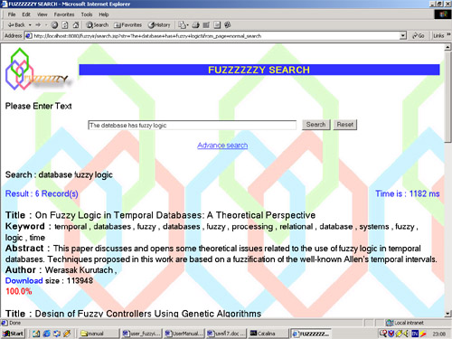
รูปที่ 1 หน้าค้นหาหลัก
ที่หน้าค้นหาหลักสามารถค้นหาโดยใช้ natural language และเมื่อผู้ใช้ใส่ข้อมูลที่ต้องการค้นหาแล้ว ระบบจะทำการตัดคำที่ไม่ใช้ในการค้นหา และนำคำที่สามารถค้นหาได้ไปคำนวณโดยใช้ทฤษฎี ฟัซซี่ ลอจิกมาช่วยในการหาค่าความเป็นสมาชิกของเอกสารแต่ละฉบับต่อคำที่ใช้ค้นหา แล้วนำมาเรียงโดยจะเรียงเอกสารที่มีค่าความเป็นสมาชิก สูง ๆ ไว้เป็นลำดับแรก โดยจะแสดงรายละเอียด ดังนี้
- ชื่อเอกสาร
- Index terms
- บทคัดย่อ
- ชื่อผู้แต่ง
โดยผู้ใช้สามารถเข้าไปดูข้อมูลของเอกสารนั้นได้โดย click ที่ download

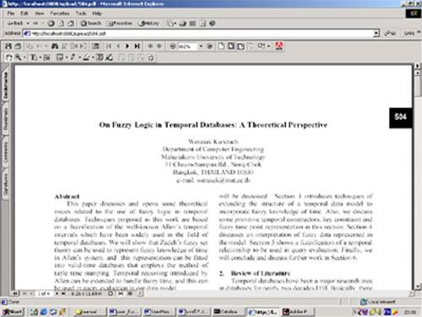
รูปที่ 2 หน้าแสดงข้อมูลในเอกสาร
โดยผู้ใช้ต้องมี โปรแกรม Adobe Acrobat เพื่อใช้ในการอ่าน file นามสกุล pdf แล้วเมื่อต้องการเอกสารนั้นผู้ใช้ก็ทำการ save เอกสารนั้นได้
  - ค้นหาแบบ Advance search
หน้านี้จะสามารถทำการค้นหาได้ 2 แบบด้วยกันคือ การค้นหาโดยใช้ ลอจิก and or และ not เช่นต้องการเอกสารที่มีคำว่า microwave หรือ hydro เป็น index terms ระบบก็จะหาเอกสารที่มีคำว่า microwave หรือ hydro เป็น index term ออกมา
การค้นหาอีกแบบคือการค้นหาโดยชื่อเอกสาร ชื่อผู้แต่ง หรือ จะค้นหาด้วย บทคัดย่อโดย คำที่ใช้ค้นนั้นไม่จำเป็นต้องใส่ทั้งหมด เช่น ถ้าผู้ใช้ต้องการค้นหาโดยชื่อผู้แต่ง ที่มีคำว่า som นำหน้าระบบก็จะทำการหาเอกสารที่มีชื่อผู้แต่งเป็น som ออกมา ไม่ว่าจะเป็น somsak somying somchai เช่นเดียวกับการค้นหาโดยชื่อเอกสาร และ บทคัดย่อ
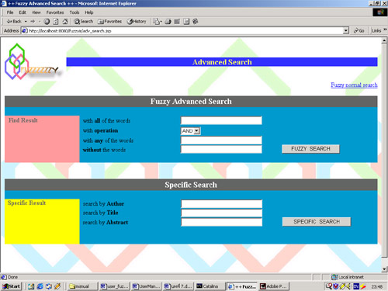
รูปที่ 3 หน้า Advance Search
2. ส่วนของบรรณารักษ์
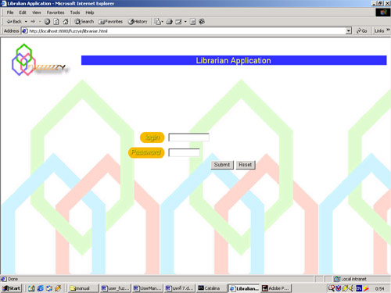
รูปที่ 4 หน้า login สำหรับบรรณารักษ์
ในส่วนนี้ผู้ที่สามารถใช้งานได้ต้องมีรหัสผ่านโดยบรรณารักษ์จะมีหน้าที่อยู่ 3 อย่างด้วยกันคือ
2.1 หน้าการเพิ่มเอกสาร
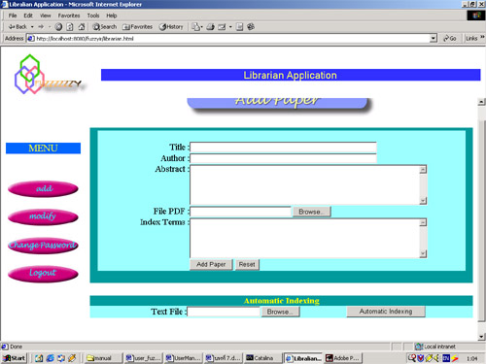
รูปที่ 5 หน้าเพิ่มเอกสารเข้าสู่ฐานข้อมูลของระบบ
หน้าที่จะทำหน้าที่หา index term ของเอกสารได้โดย บรรณารักษ์ ต้องนำ file ที่มีนามสกุลเป็น txt โดยกดปุ่ม Browse เพื่อเลือก file แล้วกดปุ่ม Automatic Indexing ระบบจะทำการคำนวณหา index terms ของเอกสารนั้น ให้ โดย บรรณารักษ์สามารถเปลี่ยนแปลงได้หากการหา index terms ของระบบไม่เป็นไปตามที่ต้องการ โดยในส่วน Title ,Author, Abstract และ File PDF บรรณารักษ์ต้องทำการกรอกข้อมูลเมื่อเสร็จแล้วก็กดปุ่ม Add Paper

2.2 หน้าการแก้ไขข้อมูลของเอกสารและการลบข้อมูลของเอกสาร
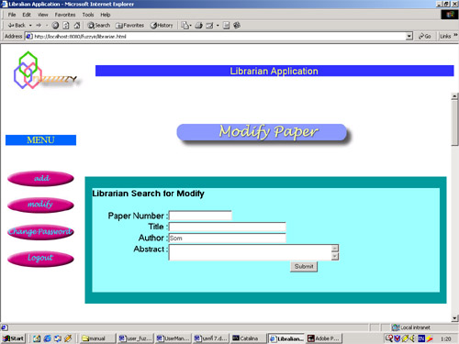
รูปที่ 6 หน้าการแก้ไขข้อมูล
เมื่อกดปุ่ม submit ระบบจะทำการหาเอกสารที่บรรณารักษ์ต้องการแก้ไข
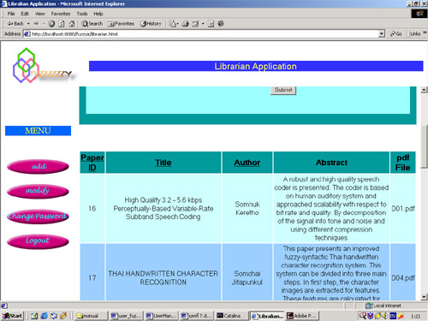
รูปที่ 7 หน้าการค้นหาเอกสารของระบบเพื่อช่วยบรรณารักษ์ในการแก้ไขข้อมูล
โดยบรรณารักษ์สามารถสั่งให้เรียงข้อมูลใหม่ได้โดยกด click ที่ Paper ID หรือ Title หาจอจะทำการเรียงข้อมูลให้ใหม่
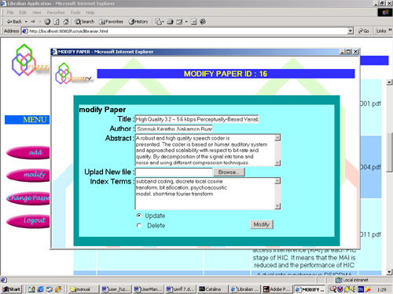
รูปที่ 8 หน้าแก้ไขและลบข้อมูล
โดยบรรณารักษ์สามารถเลือกได้ว่าจะทำการแก้ไขหรือจะทำการลบข้อมูล

ขั้นตอนการติดตั้งระบบ
1. ต้องทำการติดตั้ง Jakarta-tomcat-4.0 โดย file tomcat.zip จะอยู่ใน folder source code ต้องทำการ unzip
2. เมื่อหลังทำการ unzip เรียบร้อยแล้วนั้นต้องทำการ ตั้งค่า Environment variables ดังตัวอย่างดังนี้ (ทั้งนี้ขึ้นกับว่าติดตั้ง tomcat ไว้ที่ไหน)
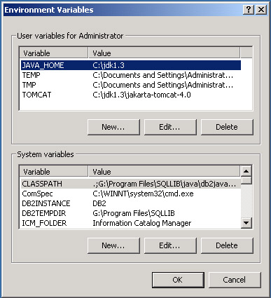

3. ต้องทำการ Startup tomcat ขึ้นมา โดยไปยัง folder bin ใน jakarta-tomcat-4.0 ใน file ชื่อ startup
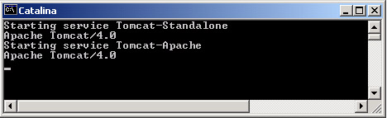

4. นำ directory fuzzyir และ directory WEB-INF ไปวางที่
C:\jdk1.3\jakarta-tomcat-4.0\webapps\ROOT (directory ตัวอย่าง)
5. ทำการติดตั้ง DB2 version 7.0 แล้วทำการติดตั้ง database ดังตัวอย่างที่เป็น database ที่เป็น Microsoft Access หรือ อาจเลือกใช้ DBMS เป็น Microsoft Access ได้แต่ต้องแก้โปรแกรมบางส่วน โดยทำการแก้ดังนี้

Connection con=op1.Connect("sun.jdbc.odbc.JdbcOdbcDriver","jdbc:odbc:FUZZYIR","Administrator","fuzzyir");

ต้องทำการแก้ไขเป็น

Connection con=op1.Connect("sun.jdbc.odbc.JdbcOdbcDriver","jdbc:odbc:FUZZYIR","","");

และ

dbconn = DriverManager.getConnection(url,"Administrator","fuzzyir");

ต้องทำการแก้ไขเป็น

dbconn = DriverManager.getConnection(url);

6. ต้องตั้งค่า Data source(ODBC) ภายใน control panel โดยใช้ชื่อเป็น FUZZYIR โดยเลือกชนิด DBMS ที่ต้องการใช้ โดยในที่นี้จะใช้ DB2 เป็น DBMS

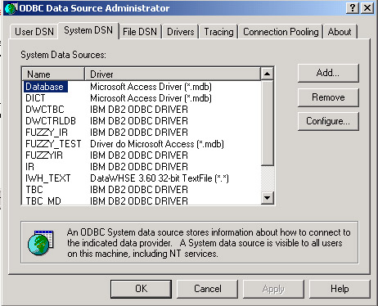

7.สุดท้ายเรียกระบบขึ้นมาใช้งานได้ดังนี้
7.1 ระบบการค้นคืน
http://localhost:8080/fuzzyir/search.jsp
7.2 ระบบเพิ่มเติมเอกสารและการแก้ไข
http://localhost:8080/fuzzyir/librarian.html

